**Java Web开发**

**实验一**

**作业报告**

|  |  |
| --- | --- |
| 学 院 | 计算机 |
| 所在系 班 级 | 2017软件工程系11班 |
| 学 号 姓 名 | 04172301张泳楷 |
| 指 导 教 师 | 郭晓燕 |
| 完 成 时 间 | 2019年4月- |

# 实验题目

1. 参考成熟的购物系统，为购物车增加功能，完善购物车：删除商品，查看商品具体信息，计算商品总价，修改商品购买件数等等。界面尽量美观。

提示：Java文件即Book.java的设计需要重构，需要分离商品基本 信息和购买信息，需要有类分别来保存单件商品的购买信息和所有商品的购买信息。所以至少要三个Java类才能完成购物的基本功能。

Servlet也需要响应更多的操作，可以在一个Servlet中也可以分多个文件响应。并在适当的地方调用Java方法。

# 分析与设计

Move .java实现删除商品

（获取要删除的id 重新创建book对象保存除了要删除的信息，重新写入session里面（）；）

Imformation.Java 查看物品详细信息

（获取书的id 显示书的其他信息）

商品总价计算（用for循环遍历计算）

# 关键源码（部分）

1. Remove.java

**public** **void** doPost(HttpServletRequest request,HttpServletResponse response) **throws** IOException, ServletException {

request.setCharacterEncoding("UTF-8");

response.setCharacterEncoding("UTF-8");

**if**(request.getSession()!=**null**) {

book[] b = (book [])request.getSession().getAttribute("bookList");

String bookId = request.getParameter("bookID");

**int** newBook_sum = 0; //用来对新的数组对象初始化

book []newBook = **new** book[bookSum.*booksum*-1]; //因为要删除 所以创建比原来少一个的对象数组

**for**(**int** i=0;i<bookSum.*booksum*;i++) {

**if**(!(bookId.equals(b[i].getBookID()))) {

newBook[newBook_sum] = **new** book(b[i].getBookID(),b[i].GetBookName(),b[i].getImg(),b[i].getNum(),b[i].getMoney());

newBook_sum++;

bookSum.*booksum*--; //这是保存书的种类 因为在构造函数有+1 所以要减一

}

}

bookSum.*booksum*--;

request.getSession().setAttribute("bookList", newBook);

showNew(request, response);

}

}

**public** **void** showNew(HttpServletRequest request,HttpServletResponse response) **throws** IOException {

book [] b = (book [])request.getSession().getAttribute("bookList");

PrintWriter out = response.getWriter();

response.setContentType("text/html");

out.println("<html>");

out.println("<head>");

out.println("<meta charset=\"UTF-8\">");

out.println("<title></title>");

out.println("</head>");

out.println("<body>");

**for**(**int** i=0;i<bookSum.*booksum*;i++) {

out.println("<img src= "+request.getContextPath()+"/"+b[i].getImg()+" width=\"250px\" height=\"250px\">");

out.println("<br>");

out.println("<h3>"+b[i].GetBookName()+"</h3>");

out.println("<br>");

out.println("<h3>"+b[i].getMoney()+"元"+"</h3>");

}

out.println("<a href ="+ request.getContextPath()+"/shopping.jsp>返回首页</a>");

out.println("</body>");

out.println("</html>");

}

查看总价格

<%

**double** sumMoney = 0;

book b[] = (book[]) session.getAttribute("bookList");

%>

<%="总数目为:" + book.count%><br>

<%

**for** (**int** i = 0; i < bookSum.booksum; i++) {

//计算书的总价格

String id = b[i].getBookID();

String name = b[i].GetBookName();

String img = b[i].getImg();

**int** count = b[i].getNum();

**if** (count != 0) {

sumMoney = count * b[i].getMoney() + sumMoney;

%>

<img alt=<%=name%> src=<%=img%> width=*"250px"* height=*"250px"*>

<%=count + "本" + b[i].getMoney() + "元"%><br>

<%

}

}

%>

<%="总共" + sumMoney + "元"%>

# 运行效果图、

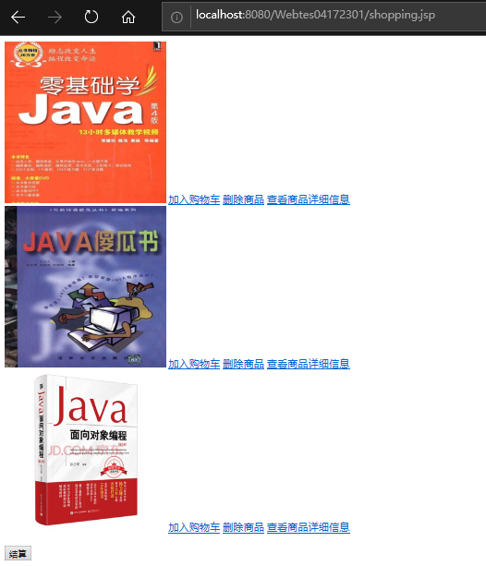

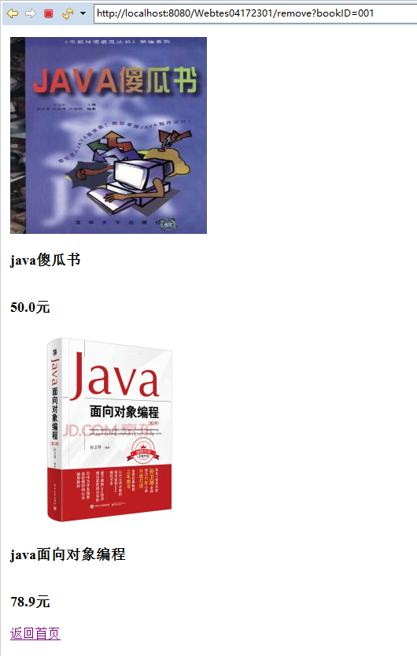

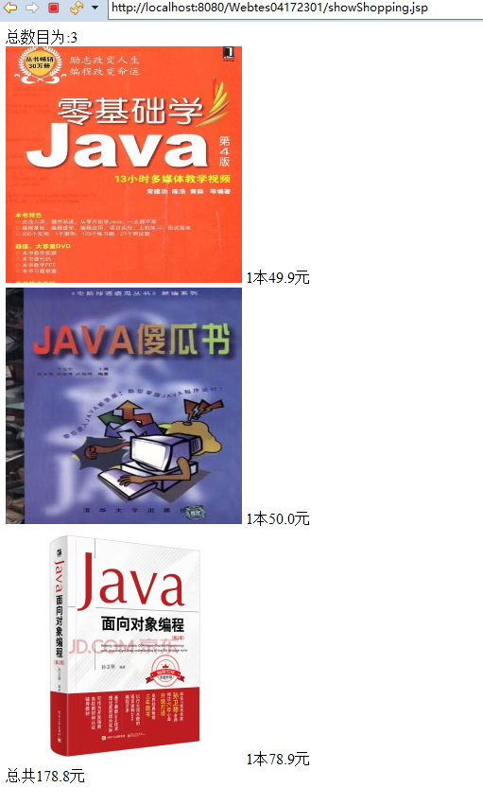

# 收获与问题